Email | Phân loại | Các dấu hiệu nhận biết
1 | Hợp lệ | Thông báo lịch thi, không yêu cầu cung cấp các thông tin như mật khẩu, OTP
2 | Hợp lệ | Nhắc nhở hoàn thành bài tập, nội dung học tập bình thường không yêu cầu cung cấp thông tin
3 | Phishing | Đe dọa khóa tài khoản, yêu cầu cung cấp mật khẩu thông qua đường link lạ
4 | Phishing | Thông báo nhận học bổng không rõ bên hỗ trợ; yêu cầu cung cấp số tài khoản ngân hàng, mật khẩu ngân hàng và OTP qua đường link không rõ nguồn gốc
5 | Phishing | Đe dọa xóa dữ liệu tài khoản; yêu cầu tải và chạy chương trình không rõ nguồn gốc

*Lưu ý: Các file và đường link trong email chỉ mang tính chất minh họa và không có thật

Kiểm tra đường link bằng VirusTotal / Google Safe Browsing.

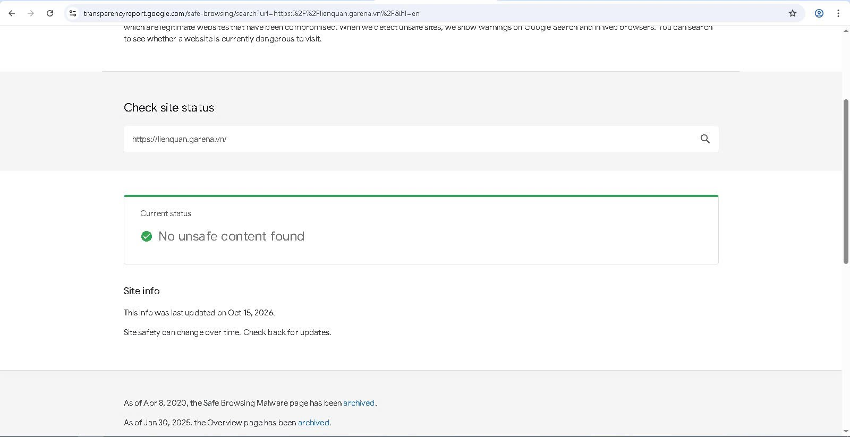

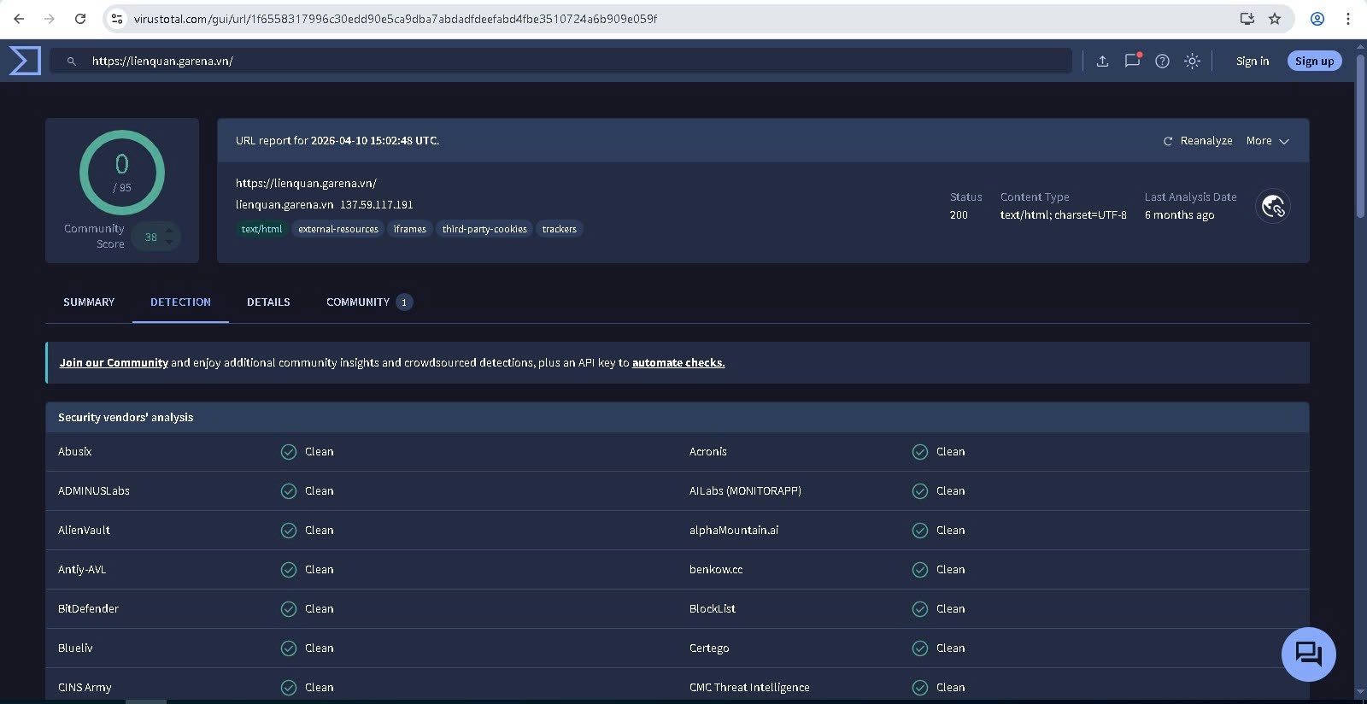

5 DẤU HIỆU NHẬN BIẾT EMAIL/WEBSITE LỪA ĐẢO

1. Địa chỉ gửi hoặc tên miền (URL) bất thường
- Email: Tên hiển thị có thể giả mạo (ví dụ: Ngân hàng ABC), nhưng địa chỉ email thực tế lại là tài khoản cá nhân (như @gmail.com) hoặc chứa ký tự lạ (như support@nganhang-abc-sec.com).
- Website: Sai lệch nhỏ so với trang web chính thức (ví dụ: g00gle.com, paypal-security.com, dùng .xyz, .cc thay vì .com, .vn).
2. Yêu cầu khẩn cấp hoặc đe dọa
- Sử dụng ngôn từ gây hoảng sợ hoặc thúc giục hành động ngay lập tức: "Tài khoản của bạn sẽ bị khóa trong 24h", "Xác minh ngay để tránh bị mất tiền", "Bạn đã trúng thưởng, nhận ngay trong 10 phút".
3. Yêu cầu cung cấp thông tin nhạy cảm
- Yêu cầu nhập mật khẩu, mã OTP, số thẻ ATM/CVC, CCCD hoặc thông tin cá nhân qua một đường link gửi kèm.
- Lưu ý: Các ngân hàng và dịch vụ uy tín không bao giờ yêu cầu cung cấp OTP hoặc mật khẩu qua email/link lạ.
4. Đính kèm tệp tin hoặc đường link đáng nghi
- Link ẩn dưới dạng nút bấm ("Bấm vào đây", "Xác minh ngay") dẫn đến một trang web lạ.
- Có tệp đính kèm lạ (file dạng .exe, .zip, .scr hoặc file Word/PDF yêu cầu bật Macro/Cho phép chỉnh sửa).
5. Lỗi chính tả, câu từ ngô nghê hoặc định dạng kém
- Văn bản sử dụng từ ngữ gượng gạo, sai chính tả, dịch máy thô sơ, logo bị mờ, méo mó hoặc giao diện website thiết kế qua sơ, thiếu chuyên nghiệp.

